Список литературы для 9 класса

А.Н. Радищев | «Путешествие из Петербурга в Москву»
Н.М. Карамзин | «Бедная Лиза»
А.С. Грибоедов | «Горе от ума»
А.С. Пушкин | «Цыганы»  «Евгений Онегин»  «Моцарт и Сальери»
М.Ю. Лермонтов | «Герой нашего времени»
Н.В. Гоголь | «Мертвые души»
А.Н. Островский | 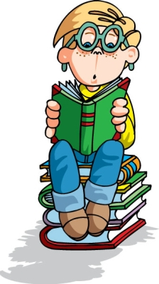  «Бедность не порок»
Ф.М. Достоевский | «Белые ночи»
Л.Н. Толстой | «Юность»
И.А. Бунин | «Темные аллеи»
М.А. Булгаков | «Собачье сердце»
М.А. Шолохов | «Судьба человека»
А.И. Солженицын | «Матренин двор»
В. Шекспир | «Гамлет»
И.В. Гёте | «Фауст»

Список литературы для 10 класса

А.С.Пушкин | «Борис Годунов», «Медный всадник», «Евгений Онегин»
М.Ю. Лермонтов | «Маскарад», «Герой нашего времени»
И.А.Гончаров | «Обломов»
А.Н.Островский | «Свои люди - сочтемся», «Гроза», «Бесприданница», «Лес»
И.С.Тургенев | «Записки охотника», «Отцы и дети»
Н.А.Некрасов | «Кому на Руси жить хорошо»
Л.Н.Толстой | «Война и мир»
Ф.М.Достоевский | «Преступление и наказание»
Н.С.Лесков | «Очарованный странник»
А.П.Чехов | «Вишневый сад»
Ги де Мопассан | «Ожерелье»
Эдгар По | «Падение дома Ашеров»
Генрик Ибсен | «Кукольный дом»
Артюр Рембо | «Пьяный корабль»

